Государственное учреждение
«Сморгонский зональный центр гигиены и эпидемиологии»

Осторожно, церкариоз!
(Зуд купальщика)
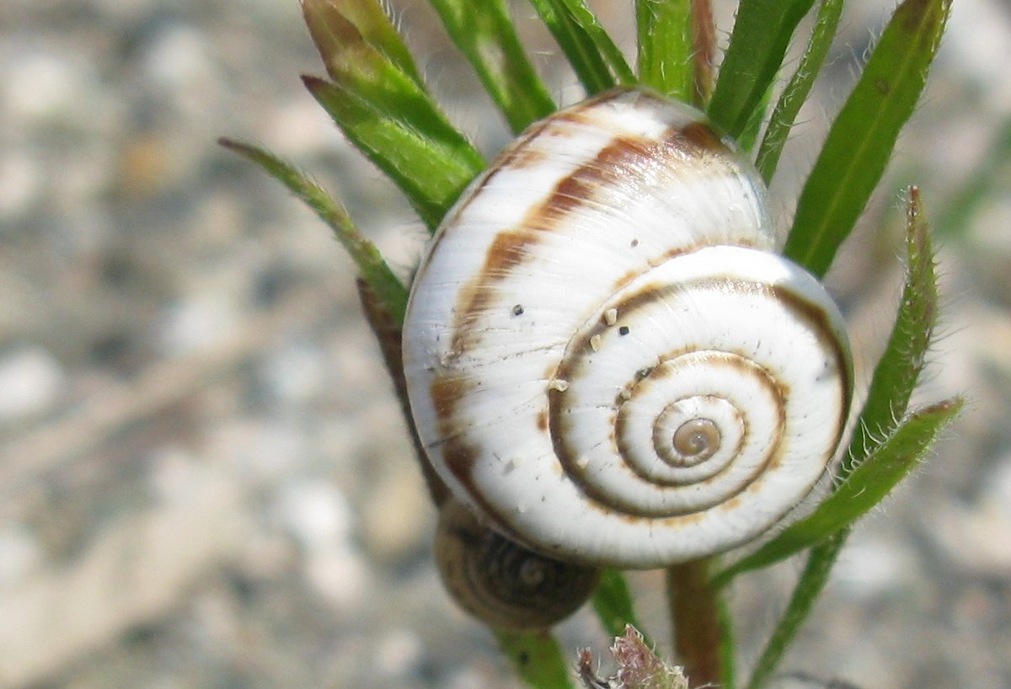
Церкариоз – паразитарная инфекция, которая может возникнуть после купания в водоёмах, заражённых церкариями (личинками гельминтов водоплавающих птиц). Промежуточным хозяином церкариев являются брюхоногие моллюски, обитающие в водоёмах.
Различить этих паразитов в воде невооружённым глазом невозможно. Их длина составляет всего один миллиметр. Однако у этих насекомых есть раздвоенный хвостик, который даёт им возможность активно двигаться и стремительно внедряться в человеческую кожу. Кожа поражается от внедрения в неё этих личинок при любом контакте с водой. Причём не только при купании в озёрах, прудах и речных заводях, но и при стирке и даже при хождении босиком по мокрой траве около водоёмов.
Симптомы церкариоза: в местах проникновения личинок начинается покалывание, жжение и зуд; наблюдаются плотные укусы, похожие на волдыри, как после ожога крапивой; в некоторых случаях повышение температуры тела до 38С, головокружение, бессонница.
Что делать, если вы обнаружили признаки церкариоза?
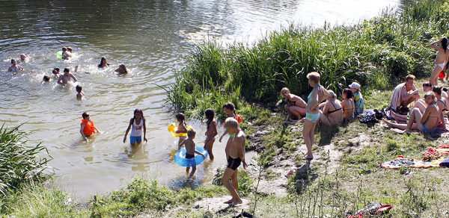
Не расчёсывать кожу первые 5-7 дней. Дело в том, что церкарии не живут в человеческом организме и погибают в течении 30 минут, но за это время они успевают выбросить в кожу свой специфический секрет, который и вызывает острые ответные реакции, продолжающиеся в течение 1,5 – 2 недель;
Для снятия зуда, можно применять холодные примочки, бальзам «Золотая звезда», ментоловую мазь;
При высокой температуре – жаропонижающие средства.
Как избежать церкариоза:
не купайтесь в водоёмах, заросших водной растительностью, где обитают моллюски и водоплавающие птицы (гуси, утки, лебеди, чайки);
используйте репелленты на масляной основе – эмульсии и кремы перед купанием, которые не смываются водой;
сразу после купания обтирайтесь жестким полотенцем, это позволит удалить
паразитов механически.
Консультацию по интересующим вопросам можно получить в Сморгонском зональном центре гигиены и эпидемиологии по адресу: ул. Юбилейная, 25, г. Сморгонь, тел. 3 79 81, 3 79 82.

2019 год
Тираж 200 экземпляров

